

Componente formativo

**Planificación y evaluación del desempeño del sistema de gestión de la energía**

**Breve descripción:**

La determinación de los indicadores de desempeño energético (SGEn) y las líneas de base energética (LBEn) son fundamentales porque a través de ellos se puede demostrar la mejora continua del desempeño de la organización. En este capítulo se abordan los temas para la determinación de los IDEn y las LBEn, así como su utilidad para el cálculo del desempeño energético.

**Área ocupacional:**

Procesamiento, fabricación y ensamble

**Junio 2023**

Tabla de contenido

1. Identificación de los Indicadores de Desempeño Energético (IDEn) 5

1.1 Resultados de la revisión energética 5

1.2 Alcance del SGEn y límites para los IDEn 6

1.3 Cuantificación de flujos de energía 6

1.4 Variables relevantes y factores estáticos 8

1.5 Recopilación de datos 19

1.6 Establecimiento de los IDEn 21

2. Determinación de las Líneas de Base Energéticas (LBEn) 22

3. Utilización de los IDEn y las LBEn para la gestión de la energía 29

3.1 Seguimiento de planes, objetivos y metas energéticas 33

4. Reporte del desempeño energético y del SGEn 35

Reporte de auditoría interna al SGEn 41

**Introducción**

Para los sistemas de gestión de la energía, la determinación de los indicadores de desempeño energético (SGEn) y las líneas de base energética (LBEn) son fundamentales porque a través de ellos se caracteriza de una forma cuantitativa el desempeño energético y adicionalmente, se puede demostrar la mejora continua del desempeño de la organización. En este capítulo se abordan los temas para la identificación, seguimiento, manejo de los IDEn y las LBEn, así como su utilidad para el cálculo del desempeño energético.

Adicionalmente, se muestran algunos tipos de reportes usados en los sistemas de gestión de la energía para comunicar el desempeño energético y otros alcances del SGEn.

**Video 1.** Planificación y evaluación del desempeño del sistema de gestión de la energía

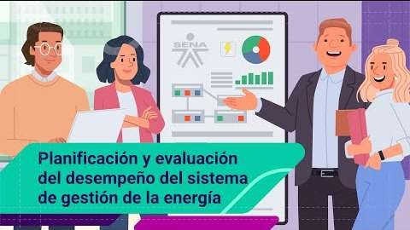

[Enlace de reproducción del video](https://youtu.be/-2sl3nLzCRE)

|  |
| --- |
| **Síntesis del video: Planificación y evaluación del desempeño del sistema de gestión de la energía.** |
| Para los sistemas de gestión de la energía la determinación de los indicadores del desempeño energético y las líneas de base energética son fundamentales porque a través de ellos se caracteriza de una forma cuantitativa el desempeño energético y adicionalmente, se puede demostrar la mejora continua del desempeño de la organización. |

En este capítulo se abordan los temas para la identificación, seguimiento y manejo de los IDBn y las LBEn, así como su utilidad para el cálculo del desempeño energético, adicionalmente se muestra algunos tipos de reportes usados en los sistemas de gestión de la energía, para comunicar el desempeño energético y otros alcances del SGEn, a partir de este conocimiento podrás plantear los indicadores de desempeño energético y las líneas de base energético, ya que son fundamentales porque a través de ellos se puede demostrar la mejora continua del desempeño de la organización.

# Identificación de los Indicadores de Desempeño Energético (IDEn)

Los indicadores de desempeño energético (IDEn) son variables determinadas por la organización que se utilizan para cuantificar y determinar el desempeño energético dentro del sistema de gestión de la energía.

Los IDEn se deben establecer con base a los resultados obtenidos en la revisión energética, y por lo general se asocian para cada USE. Para la determinación de los IDEn es necesario tener en cuenta que una vez sean definidos, posteriormente se deben comparar sus valores con respecto a una línea de base energética (identificada en la siguiente etapa) con el fin de evaluar si las acciones de mejora del desempeño implementadas por el sistema de gestión de la energía han sido efectivas. Por lo tanto, es de vital importancia que en el momento de definir cada IDEn se cuente con registros de información histórica para poder calcular la línea de base; de lo contrario, el IDEn creado por la organización no tendrá punto de comparación.

A continuación, se muestra la información más relevante que se debe tener en cuenta para definir los IDEn:

## **1.1 Resultados de la revisión energética**

De acuerdo con la Guía Técnica Colombiana GTC-ISO 50006:2017, la información que brinda como resultado del proceso de revisión energética y que se utiliza para la identificación de los indicadores de desempeño energético y las líneas de base energética se resumen en la siguiente tabla:

 Revisión energética y principales salidas y resultados. [Enlace anexo.](Anexos/Anexo_1_Revision_energetica.pdf)

## **1.2 Alcance del SGEn y límites para los IDEn**

Para la definición de los límites para los IDEn se debe tener en cuenta inicialmente el alcance del SGEn definido durante la etapa de planificación. Por ejemplo, si en una organización se define que el alcance del SGEn es el consumo de electricidad para la sede principal, se deben centrar los esfuerzos en determinar los IDEn que permitan cuantificar y validar el desempeño energético sólo bajo este alcance. Una vez se tenga claro el alcance para los IDEn, se debe establecer los límites dentro del alcance para cada uno de los IDEn a desarrollar.

La Guía Técnica Colombiana GTC-ISO 50006:2017 establece tres niveles para la determinación de los límites de los IDEn: [Enlace anexo.](Anexos/Anexo_2_Niveles_determinantes_de_los_limites_de_los_IDEn.pdf)

En general, para la determinación de los límites se debe tener en cuenta los siguientes aspectos:

El alcance y los límites del sistema de gestión de la energía.

El uso o los usos significativos de la energía (USE) que la organización defina para controlar y mejorar el desempeño.

Los equipos, procesos (y subprocesos), edificios, donde la organización ha identificado que se puede realizar la gestión de la energía.

## **1.3 Cuantificación de flujos de energía**

Los flujos de energía por lo general se relacionan con diagramas de bloques (o cajas) interconectados entre sí, de tal manera que se representa de forma visual y gráfica el flujo y el recorrido de la energía de entrada y los procesos donde se consume o transforma, incluyendo los productos resultantes para dicho proceso.

Adicionalmente, en este tipo de diagramas pueden incluir los equipos o instrumentos de medición y registro de las variables que influyen en el desempeño energético. Los recursos visuales más utilizados para la representación de los flujos de energía son los diagramas de bloques (o de vallas) y los mapas energéticos.

Durante esta etapa para la identificación de los IDEn, una vez se hayan definidos los límites, se debe conocer los flujos de energía dentro de dicho límite. Es decir, se debe aislar de forma gráfica el equipo, proceso, instalación o sistema y analizar los flujos de energía que inciden en el desempeño energético y se debe identificar la información disponible y los recursos de medición y registro que pueden ser utilizados para hacer seguimiento a los IDEn.

También, a través de esta actividad se pueden registrar las necesidades de medición para una futura compra de equipos u otro tipo de recursos que se requieran para hacer la gestión de la energía.

En la siguiente figura se muestra un ejemplo de flujo de energía para el sistema de refrigeración de lácteos y carnes frías para un supermercado de tamaño mediano, en donde se ha definido que el alcance del sistema de gestión de la energía es la energía eléctrica consumida, y de acuerdo a los resultados de la revisión energética el sistema completo de refrigeración para lácteos y carnes frías es uno de los usos significativos de la energía. Para este caso la organización tiene planeado la determinación de un indicador de desempeño energético que permita monitorear, controlar y gestionar este USE, con lo cual el nivel para el límite de los IDEn corresponde al sistema.

Las flechas azules corresponden al flujo de electricidad y las flechas de color verde corresponde al flujo del proceso de refrigeración. También se aprecia que la salida del sistema es obtener una temperatura constante de 3 °C durante las 24 horas del día con el fin de que el producto se conserve, y que la organización cuenta con dos medidores de electricidad que facilita y se deben tener en cuenta para la recopilación de datos para el cálculo del IDEn.

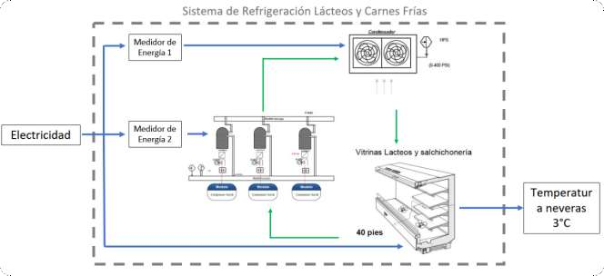**Figura 1.** Sistema de Refrigeración Lácteos y Carnes Frías

Nota: SENA (2022).

## **1.4 Variables relevantes y factores estáticos**

De acuerdo con las definiciones de la norma ISO 50001, una variable relevante es un factor que se puede cuantificar y que impacta de forma considerable el desempeño energético de un equipo, sistema, o proceso. Adicionalmente, una variable relevante como su nombre lo dice, cambia su valor de manera rutinaria.

De forma similar, un factor estático, es un factor que impacta de forma considerable el desempeño energético de un equipo, sistema, o proceso, pero su diferencia principal es que su valor se mantiene constante o no cambia de manera rutinaria. A continuación, se muestran las características de cada uno de ellos:

Para la determinación de las variables relevantes se utilizan inicialmente los resultados de la revisión energética. Posterior a la identificación de los usos significativos de la energía (USE) y la determinación de los límites para los indicadores de desempeño energético (IDEn) de la organización, esta debe definir y cuantificar las variables relevantes en cada uno de los límites de los IDEn. El proceso para la definición de las variables relevantes, inicia con la identificación de todas las variables que podrían afectar el desempeño energético dentro del límite del IDEn definido.

En este proceso de identificación se van a encontrar muchas variables que pueden o no afectar el desempeño energético. Las fuentes de información para la identificación inicial de las variables que afectan el desempeño son (entre otras):

Resultados de la revisión energética o auditorías energéticas.

Manuales de operación de equipos.

Instructivos y manuales de operación y mantenimiento de equipos o procesos.

Recomendaciones de los fabricantes de equipos.

Entrevistas con operadores, supervisores y coordinadores de procesos y mantenimiento de equipos.

De acuerdo con la Red Colombiana de Conocimiento en Eficiencia Energética - RECIEE (2019), generalmente se pueden encontrar las siguientes variables relevantes en el sector industrial:

Nivel de producción (por ejemplo, número de piezas, toneladas de producto, etc.).

Nivel de ocupación (por ejemplo, cantidad de personas en un edificio de oficinas, centro comercial, supermercado, etc.).

Condiciones operacionales de procesos o equipos (por ejemplo, temperatura, presión, velocidad, revoluciones por minuto, relación aire/combustible, cantidad de paradas, regímenes de operación, cantidad de purgas al día, planeación de la producción, nivel de desperdicio, mermas, etc.).

Condiciones climáticas (temperatura ambiente, humedad relativa, nivel de polución, grados día de temperatura, etc.).

Condiciones de mantenimiento (frecuencia o periodo de limpieza, cantidad de ajustes, número de mantenimientos preventivos, etc.).

La norma ISO 50001 sugiere el siguiente método para la identificación y cuantificación de las variables relevantes:

**Primer Paso:**

Observar gráficamente la relación entre el consumo de energía del total de la organización, de los USE (equipos, sistemas, procesos, edificios, etc.) teniendo en cuenta los límites definidos, y las variables potenciales que se considere podrían afectar el comportamiento energético. Lo anterior se puede lograr mediante el uso de gráficas de tendencias, en donde se grafique la tendencia del consumo de energía y a su vez se grafique la tendencia del comportamiento a través del tiempo de la variable potencial. Lo anterior permitirá identificar de forma rápida si existe en primera instancia una relación que se puede analizar con más detalle posteriormente.

**Ejemplo:**

En una planta de beneficio de aves en la cual se realizó una auditoría energética que concluye que uno de los consumos significativos es la energía eléctrica, con un aporte del 80 % del total del consumo energético de la planta. En vista de lo anterior y ante los resultados presentados a la gerencia de la compañía por parte del tecnólogo en gestión eficiente de la energía, la alta dirección solicita que la definición de un indicador de desempeño energético (IDEn) para el consumo de electricidad total de la planta que tenga el alcance de nivel organizacional (es decir que el alcance es el total de la planta). De acuerdo a la revisión documental de los resultados de la revisión energética, se plantea inicialmente evaluar si la variable llamada kilos totales de producción influye en el comportamiento energético del consumo de electricidad del total de la planta, tomando como base la siguiente información:

**Tabla 1.** Kilos totales vs. Comportamiento energético

|  |  |  |
| --- | --- | --- |
| **Año** | **Energía Total Planta [kWh]** | **Kilos Totales de Producción** |
| ene-21 | 1.377.634 | 3.887.774 |
| feb-21 | 1.425.958 | 3.805.694 |

|  |  |  |
| --- | --- | --- |
| **mar-21** | 1.424.816 | 3.992.733 |
| **abr-21** | 1.586.562 | 4.488.033 |
| **may-21** | 1.537.503 | 4.350.180 |
| **jun-21** | 1.538.755 | 4.118.342 |
| **jul-21** | 1.568.499 | 4.344.984 |
| **ago-21** | 1.543.502 | 4.126.265 |

Nota. SENA (2022)

De acuerdo con la información anterior, se procede a realizar una gráfica de tendencia que permita ver el comportamiento de la energía total consumida (kWh) y los kilos totales de producción. La gráfica debe tener un eje principal que para este caso se definió como el consumo de energía total y un eje secundario para los kilos totales producidos. En el eje X se grafica los meses asociados a cada valor de la tabla. Utilizando cualquier “software” u hoja de cálculo se puede obtener la siguiente gráfica:

**Figura 2.** Tendencia de energía total planta vs. kilos totales del producto

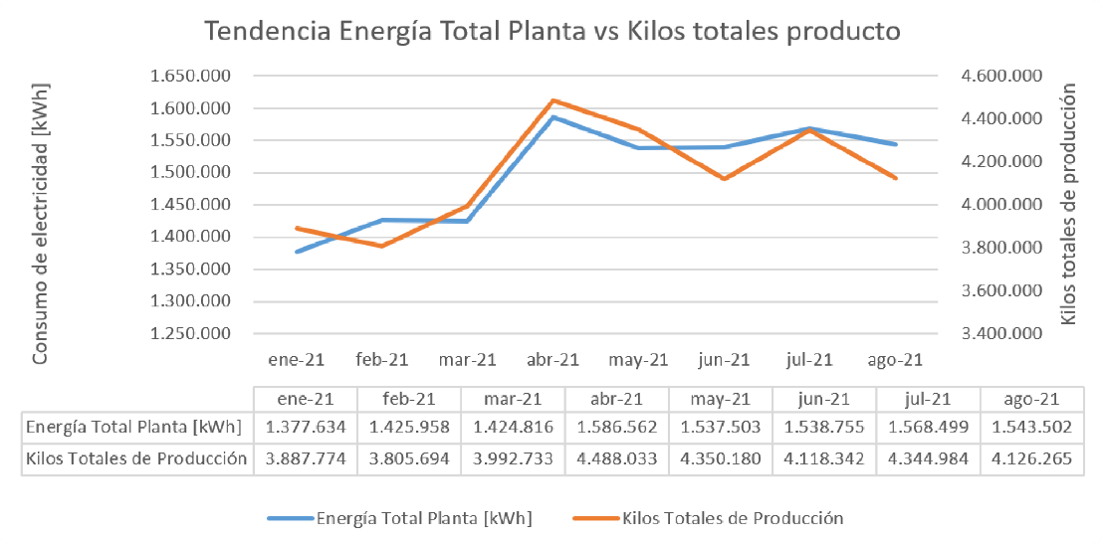

Nota. SENA (2022).

“Tendencia de energía total planta VS kilos totales producto”, donde el consumo de kilovatios es comparado con los kilos totales de producción son:

Periodo: ene de 2021

Energía total planta (kWh): 1.377.634

Kilos totales de producción: 3.887.774

Periodo: feb de 2021

Energía total planta (kWh): 1.425.958

Kilos totales de producción: 3.805.694

Periodo: mar de 2021

Energía total planta (kWh): 1.424.816

Kilos totales de producción: 3.992.733

Periodo: abr de 2021

Energía total planta (kWh): 1.586.562

Kilos totales de producción: 4.488.033

Periodo: may de 2021

Energía total planta (kWh): 1.537,503

Kilos totales de producción: 4.350.180

Periodo: jun de 2021

Energía total planta (kWh): 1.538.755

Kilos totales de producción: 4.118.342

Periodo: jul de 2021

Energía total planta (kWh): 1.568.499

Kilos totales de producción: 4.344.984

Periodo: ago de 2021

Energía total planta (kWh): 1.543.502

Kilos totales de producción: 4.126.265

Del gráfico anterior se puede observar que la tendencia de cada una de las figuras, se parecen entre sí. Es decir, en varios períodos cuando los kilos totales de producción aumentan, se presenta un aumento del consumo total de electricidad. Así mismo, se observa que en algunos meses cuando los kilos totales de producción disminuyen, se presenta una disminución del consumo total de electricidad. De acuerdo con lo anterior, la variable kilos totales de producción es candidata a convertirse en variable relevante, sin embargo, se debe analizar con mayor detalle en los siguientes pasos. Cabe resaltar que también puede existir el caso donde si la variable aumenta de valor, el consumo de energía disminuye de valor y viceversa. Si se presenta esta situación, también se debe tener en cuenta como potencial variable relevante.

**Segundo Paso:**

Una vez sean identificadas las variables potenciales que pueden convertirse en variables relevantes, se sugiere determinar cuantitativamente el grado de correlación que tiene cada una de ellas con el consumo de energía dependiendo de los límites que se pretenden analizar, para posteriormente definir los IDE. El objetivo principal es confirmar si efectivamente dicha variable identificada se puede considerar como una variable relevante. La herramienta más utilizada para realizar este análisis es la elaboración de un diagrama X-Y simple o también llamados gráficos de dispersión (llamados así en las hojas de cálculo) en donde los valores del eje Y se pueden graficar los consumos de energía y para los valores del eje X se pueden graficar los kilos totales de producción. Así mismo, esta herramienta permite la elaboración de una gráfica lineal que permite observar si los puntos están relacionados y teniendo en cuenta el valor del coeficiente de determinación “R2” se puede determinar el grado de relación entre los puntos y que tan lineal es el comportamiento.

Mientras más cercano a uno (1), sea el valor del coeficiente de correlación, más significativa va a ser la variable en análisis.

A continuación, se muestra la gráfica resultante de acuerdo con los datos analizados en el primer paso:

**Figura 3.** Energía total vs. Kilos totales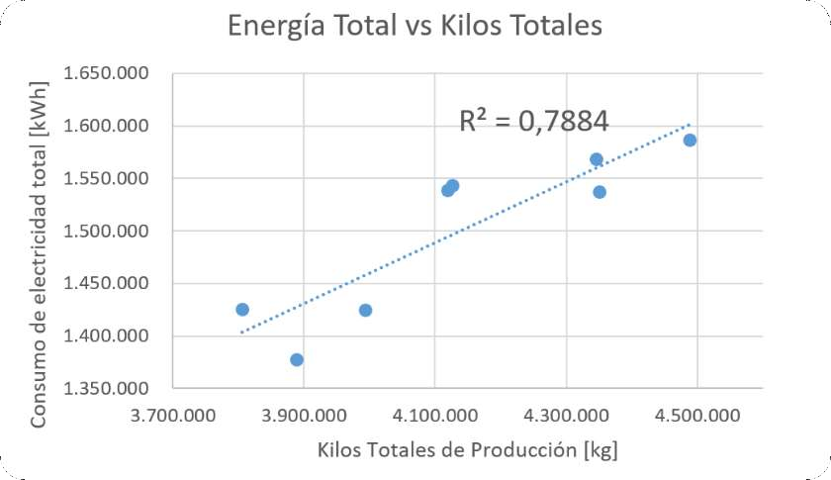

Nota. SENA (2022).

Donde el consumo de Energía total planta (kWh): 1.599.000 sobre 4.500.000 Kilos totales de producción, es igual a, R2 es igual a 0,784.

De la gráfica anterior se puede observar que el valor del coeficiente de determinación para ejemplo es de 0,7884 con lo cual se puede afirmar que es una variable significativa en un grado medio, por lo tanto, se podría tomar los kilos totales de producción como una variable relevante. Cabe recordar que mientras más cercano a uno (1) sea el valor del coeficiente de determinación R2, la variable se vuelve relevante en un grado mayor, y mientras el valor del coeficiente de determinación R2 se acerca más a cero (0) la variable se convierte en irrelevante para el desempeño energético.

La importancia de la identificación de las variables relevantes es que por medio de ellas podremos construir varios de los indicadores de desempeño energético (IDEn) y adicionalmente dan una pauta para determinar de primera mano las variables a las que debo realizar controles operacionales para el sistema de gestión de la energía, debido a su influencia en el desempeño energético.

**Factores estáticos**

Los factores estáticos son aquellos factores que impactan significativamente en el desempeño energético y no cambian su valor de forma rutinaria. Para la identificación de estos factores se puede utilizar el paso 1 de la metodología para la identificación de variables relevantes. Es importante identificar en la gráfica que en la mayoría del tiempo el valor de factor estático no cambie significativamente, pero en el periodo en que se presente una variación significativa, esta se refleje en el consumo de energía.

**Algunos ejemplos de factor estático son:**

Valor del área o superficie de un edificio.

Cantidad de luminarias instaladas.

Consumo de energía de una carga significativa que permanezca siempre encendida con un valor constante.

Cantidad de motores eléctricos instalados.

Cantidad de calderas instaladas.

**Otros ejemplos de factor estático son:**

Longitud de tubería de distribución de vapor.

Cantidad de productos de una línea de producción que fabrica la empresa de forma constante.

Potencia instalada de equipos consumidores de energía.

Nivel de ocupación constante en edificios.

**A manera de ejemplo**

En un banco que funciona en varios edificios se obtuvo como resultado de una auditoría energética que debido al consumo de electricidad en la iluminación del edificio No. 1 se considera como uso significativo de la energía. La empresa ha determinado que el límite para el control de este USE es de nivel Sistema, y adicionalmente considera que se puede evaluar la influencia del área iluminada en el consumo de energía.

De acuerdo con lo anterior, se procede a realizar el primer paso para determinar la relación entre el consumo dentro del límite definido y la superficie iluminada del edificio en metros cuadrados, obteniendo los siguientes resultados:

**Tabla 2.** Consumo iluminación edificio vs. metros cuadrados iluminados edificio

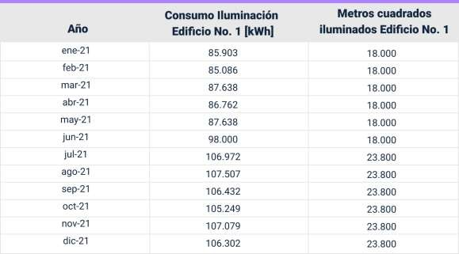

Año: ene de 2021

Consumo iluminación edificio No.1: 85.903

Metros cuadrados iluminados edificio No.1: 18.000

Año: feb de 2021

Consumo iluminación edificio No.1: 85.086

Metros cuadrados iluminados edificio No.1: 18.000

Año: mar de 2021

Consumo iluminación edificio No.1: 87.638

Metros cuadrados iluminados edificio No.1: 18.000

Año: abr de 2021

Consumo iluminación edificio No.1: 86.762

Metros cuadrados iluminados edificio No.1: 18.000

Año: may de 2021

Consumo iluminación edificio No.1: 87.638

Metros cuadrados iluminados edificio No.1: 18.000

Año: jun de 2021

Consumo iluminación edificio No.1: 98.000

Metros cuadrados iluminados edificio No.1: 18.000

Año: jul de 2021

Consumo iluminación edificio No.1: 106.972

Metros cuadrados iluminados edificio No.1: 23.800

Año: ago de 2021

Consumo iluminación edificio No.1: 107.507

Metros cuadrados iluminados edificio No.1: 23.800

Año: sep de 2021

Consumo iluminación edificio No.1: 106.432

Metros cuadrados iluminados edificio No.1: 23.800

Año: oct de 2021

Consumo iluminación edificio No.1: 105.249

Metros cuadrados iluminados edificio No.1: 23.800

Año: nov de 2021

Consumo iluminación edificio No.1: 107.079

Metros cuadrados iluminados edificio No.1: 23.800

Año: dic de 2021

Consumo iluminación edificio No.1: 106.302

Metros cuadrados iluminados edificio No.1: 23.800

**En la gráfica de tendencias**

Se puede observar que los metros cuadrados iluminados normalmente no cambian su valor ya que para este caso la superficie es constante. Sin embargo, en el mes de junio se observa que se aumentó la superficie iluminada probablemente por una remodelación, lo cual tuvo como consecuencia el aumento considerable del consumo en la iluminación del edificio No.1. Como la superficie iluminada no cambia de valor mes a mes, y las remodelaciones no son constantes, se puede considerar que la superficie iluminada del edificio 1 es un factor estático.

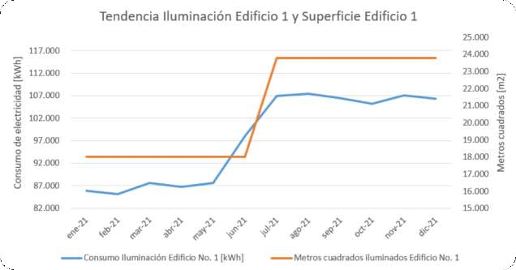**Figura 4**. Tendencia iluminación edificio 1 y superficie edificio 1

En el gráfico “Tendencia iluminación edificio 1 y superficie edificio 1” donde el consumo de iluminación edificio No.1 inicia en el mes de enero de 2021 en 87.000 manteniéndose establece hasta el mes de junio de 2021 correspondiente a 20.000 metros cuadrados de iluminación, y a partir del mes de julio incrementa a 107.000 correspondiente a 22.000 metros cuadrados de iluminación.

## **1.5 Recopilación de datos**

Para cada indicador de desempeño energético (IDEn) y línea de base energética (LBEn) a implementar, la organización debe determinar cuáles son los datos que se requieren recolectar y cuáles son las capacidades actuales (medidores, registros y demás que se encuentran en la actualidad) para poder construir el IDEn y poder hacer medición y registro del mismo.

**Necesidades de medida y registro**

Este mismo ejercicio servirá para identificar las necesidades de medida y registro que necesita la empresa ya sea porque no existen equipos de medición, o porque los equipos de medición existentes no poseen la tecnología de comunicaciones que permite de forma automática la recolección de la información.

**Autonomía de definir**

La organización tiene la autonomía de definir cómo se realizará la recopilación de los datos y si compra medidores o implementa redes de comunicación en una posterior etapa y definirlo como una de las metas dentro del sistema de gestión de la energía. También se debe tener en cuenta dentro de la recopilación de datos, la determinación de la forma en que se va a recolectar la información de las variables relevantes y factores estáticos definidos por la organización.

**Planificación para la recopilación de datos**

Cabe mencionar que la recopilación de datos hace parte de la planificación para la recopilación de datos de la energía como requisito de la norma ISO 50001 explicado en el numeral 1.6. Recopilación de datos de la energía del Componente Formativo Planificación y Mejora Continua del SGEn, por lo tanto, para cada uno de los datos identificados por la organización que deben ser recolectados, deben especificar lo siguiente:

**Datos específicos**

Nombre y descripción del dato a recolectar.

Fuente de información o lugar donde se recolecta la información.

Frecuencia de recolección (diaria, semanal, mensual).

Lugar donde se guardará la información registrada (base de datos, archivo en intranet, etc.).

Responsable de la recolección y registro.

¿Para qué se va a usar el dato recolectado?

**Retos de las organizaciones frente a la recopilación de datos**

Las empresas y organizaciones generalmente se enfrentan a los siguientes escenarios donde se definen una serie de retos que normalmente se convierten en oportunidades:

Falta de datos en tiempo real por parte de las empresas comercializadoras de energía.

**Empresas pequeñas**

En las empresas pequeñas normalmente el consumo de la energía se registra a través de la factura de energía que llega posterior al mes de consumo registrado. Frente a esta problemática, se puede consultar con los comercializadores de energía la posibilidad de instalar un medidor con comunicaciones o también que la propia organización adquiera un medidor y lo instale en la frontera donde se presta el servicio cumpliendo con la normativa.

**Falta de datos para las variables relevantes**

Se sugiere evaluar la adquisición de sensores que permitan medir y registrar los datos, en lugar de depender de mediciones temporales con equipos portátiles durante la auditoría energética.

La falta de datos de consumo energético interno puede resolverse mediante la adquisición e instalación de submedidores para subdividir el consumo por áreas y equipos dentro de la organización. Esto permite obtener información más precisa y relevante sobre los usos significativos de la energía.

**La calidad de los datos**

La calidad de los datos es crucial para tomar decisiones acertadas. Para garantizar precisión, las organizaciones deben implementar planes de mantenimiento, calibración y verificación de equipos de medida. Se puede ahorrar costos calibrando un equipo como referencia para verificar otros equipos similares internamente.

## **1.6 Establecimiento de los IDEn**

Para el establecimiento de los IDEn se debe revisar la siguiente información:

Resultados de la revisión energética.

Caracterización de los usos y consumo de la energía.

Identificación y caracterización de los usos significativos de la energía (USE).

Objetivos y metas energéticas.

Acciones de mejora para el desempeño energético.

Los IDEn se debe establecer de tal forma que sus valores permitan:

La definición de metas para el desempeño energético de los equipos, procesos, sistemas, edificios y demás definidos por la organización dentro del alcance del sistema de gestión de la energía.

Ser comparados periódicamente de tal forma que la organización pueda evidenciar los cambios en el desempeño energético y el cumplimiento de las metas propuestas.

A continuación, se describe que se debe tener en cuenta a la hora de establecer los IDEN:

**Determinación de los usuarios de los indicadores de desempeño energético (IDEn):**

En las organizaciones existen varios niveles como por ejemplo gerencial, administrativo, operacional, mantenimiento, etc, por lo tanto, se debe realizar la identificación del personal que va a utilizar los resultados de los IDEn con el fin de determinar sus necesidades y asegurar que la información que brinda cada IDEn sea entendible por el usuario.

Por ejemplo, probablemente a la alta dirección le interese establecer un IDEn que permita relacionar el consumo total de la planta o empresa con la producción como medida del nivel de competitividad, pero poco le puede interesar un IDEn que relacione el consumo de energía de un motor con respecto al número de paradas no programadas de planta. Este último IDEn a pesar de no ser de interés para la alta dirección, es de vital importancia para el área de mantenimiento de la empresa.

De acuerdo con la norma ISO 50001, a continuación, se describen algunos de los usuarios más comunes identificados en las organizaciones:

**Alta dirección**: generalmente los IDEn de interés para este tipo de usuarios son los que involucren el desempeño de toda la organización en términos de competitividad y disminución de costos totales, más no de sectores específicos.

**Gerentes de planta o área específica**: generalmente los IDEn de interés para este tipo de usuarios son los mismos de la alta dirección, sumado a los que involucran el desempeño energético de los usos significativos de la energía, los niveles de producción y mantenimiento.

**Personal de mantenimiento y operaciones**: los IDEn de interés para este tipo de usuarios son los relacionados sólo al área específica que tienen a su cargo.

**Características específicas de los indicadores de desempeño energético (IDEn)**

La norma ISO 50001 establece los siguientes tipos de IDEn y los casos en donde se debería usar cada uno de la siguiente manera. Diríjase al Anexo 3 - Tipos de IDEn según norma ISO 50001. [Enlace anexo.](Anexos/Anexo_3_Tipos_de_IDEn_segun_norma_ISO_50001.pdf)

# Determinación de las Líneas de Base Energéticas (LBEn)

Una vez se han definido los indicadores de desempeño energético (IDEn) requeridos por la organización, se debe construir una línea de base energética para cada uno de ellos teniendo en cuenta un periodo de tiempo base adecuado.

**En otras palabras**

Las líneas de base energéticas corresponden a los valores pasados de los IDEn que se utilizan para comparar el desempeño energético actual de la organización. Los valores de las LBEn determinan el estado del desempeño energético antes de realizar acciones de mejora por lo tanto la comparación de los valores actuales de los IDEn con la LBEn permite verificar la efectividad y la mejora continua del sistema de gestión de la energía. A continuación, se muestran los pasos para el cálculo de las LBEn de acuerdo con la norma ISO 50001:

1. **Establecimiento de un periodo base adecuado**

Generalmente, el periodo de base recomendado y utilizado por la mayoría de las organizaciones es de un año de recolección de información. Es decir, si el IDEn que se determinó se va a evaluar de forma mensual, el período de base recomendado para la construcción de la línea de base energética es de 12 meses equivalente a un año.

**Sin embargo**

Pueden existir casos en donde no se tiene información durante un año debido a que no se tenía medidores, o que por alguna razón hubo una modificación reciente en la infraestructura del edificio o planta de producción que modificó el comportamiento energético de la organización. Para este caso se pueden tomar periodos de base menores a un año.

También se puede dar el caso donde la organización decida utilizar un periodo base mayor a un año porque sus condiciones de infraestructura no han cambiado considerablemente y tienen información suficiente para obtener modelos estadísticos más confiables.

**Siguiendo con la idea**

Lo que se debe garantizar con el periodo de base seleccionado por la organización es que sea de una duración suficiente que permita el registro de las variaciones de las diferentes variables relevantes establecidas, como por ejemplo variaciones en la temperatura exterior, niveles de producción, nivel de ocupación, etc.

1. **Recopilación de la información**

Una vez se define el periodo de base, se procede a recopilar la información de los consumos, variables relevantes y factores estáticos determinados por la organización, y que han sido registrados durante el periodo de base seleccionado. Se recomienda seguir las indicaciones del plan de recopilación de información de datos de energía desarrollada en la etapa de planificación.

1. **Cálculo de la línea de base energética**

Dependiendo del tipo de IDEn identificado, se procede a realizar el cálculo de la línea de base energética para cada uno de ellos, y si se requiere o no de un modelo estadístico.

A continuación, se muestran los dos ejemplos de modelos más comúnmente utilizados:

**Ejemplo 1:**

En un edificio de oficinas ubicado en una ciudad de Colombia donde no se presentan estaciones climáticas acentuadas, y en el último año no se han realizado modificaciones o cambios tecnológicos en el edificio, la alta dirección de la empresa requiere de un IDEn que permita observar el desempeño energético del total del edificio. El equipo de gestión de la energía decide determinar un IDEn de nivel organizacional y un IDEn de tipo Medida del valor energético, de la siguiente manera:

Energía Eléctrica Total (EET) = Consumo Mensual Electricidad [kWh/mes]

A pesar de que este IDEn no tiene en cuenta la influencia de las variables relevantes, es de gran utilidad para la dirección porque puede hacer de forma rápida sus cálculos de presupuesto anual requerido para el concepto de energía eléctrica. Para la toma de datos de este indicador, se cuenta con un medidor instalado en la frontera eléctrica del edificio que tiene la capacidad de ser consultado vía internet, de tal forma que no es necesario esperar a que la comercializadora envíe la factura de electricidad.

Para la construcción de la línea de base energética, se cuenta con el registro de las facturas de los últimos doce meses con la siguiente información:

**Tabla 3**. Registro de facturación del último año.

|  |  |
| --- | --- |
| **Año** | **Consumo Total electricidad Edificio [kWh]** |
| ene-21 | 88.800 |
| feb-21 | 89.006 |
| mar-21 | 89.504 |
| abr-21 | 89.005 |
| may-21 | 89.904 |
| jun-21 | 89.205 |
| jul-21 | 90.004 |
| ago-21 | 90.083 |
| sep-21 | 89.055 |
| oct-21 | 89.995 |
| nov-21 | 89.409 |
| dic-21 | 88.929 |
| Promedio | 89.409 |

Nota. Sena (2022).

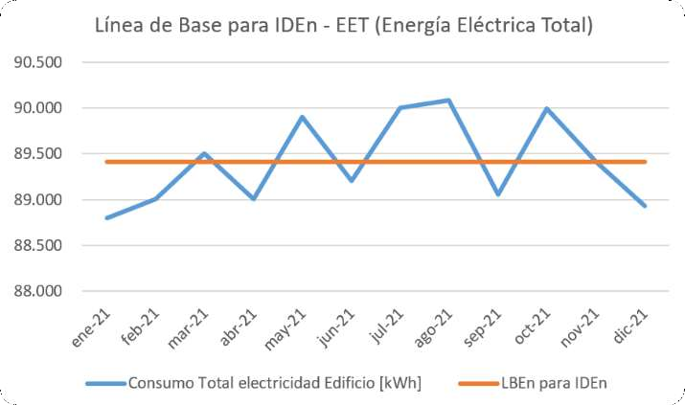**Figura 5.** Línea de base de IDEn - EET (energía eléctrica total)

Nota. Sena (2022).

De acuerdo con la tabla y figura anterior, se puede definir como línea de base energética para el IDEn Energía Eléctrica Total (EET) el valor promedio del consumo de los últimos 12 meses correspondiente a 89.409 kWh. Opcionalmente, se puede tomar como línea de base el valor de consumo de cada mes, para que en la evaluación del indicador se compare con el mismo mes que se está evaluando.

**Ejemplo 2: línea de base energética univariable**

Volviendo al ejemplo de una planta de beneficio de aves en la cual se realizó una auditoría energética que concluye que uno de los consumos significativos es la energía eléctrica con un aporte del 80 % del total del consumo energético de la planta. En vista de lo anterior y ante los resultados presentados a la gerencia de la compañía por parte del tecnólogo en gestión eficiente de la energía, la alta dirección solicita que la definición de un indicador de desempeño energético (IDEn) para el consumo de electricidad total de la planta que tenga el alcance de nivel organizacional (es decir que el alcance es el total de la planta).

Durante el proceso de planificación ya se había determinado que los kilos totales de producción es una variable y se había obtenido un grado de correlación alto debido al valor del coeficiente de determinación de acuerdo con los siguientes datos y figura:

**Tabla 4.** Energía total vs. kilos totales de producción.

|  |  |  |  |  |  |
| --- | --- | --- | --- | --- | --- |
| **Año** | | **Energía Total Planta [kWh]** | | **Kilos Totales de Producción** | |
| ene-21 | | 1.377.634 | | 3.887.774 | |
| mar-21 | | 1.424.816 | | 3.992.733 | |
| abr-21 | | 1.586.562 | | 4.488.033 | |
| may-21 | | 1.537.503 | | 4.350.180 | |
| jun-21 | | 1.538.755 | | 4.118.342 | |
| jul-21 | | 1.568.499 | | 4.344.984 | |
| ago-21 | | 1.543.502 | | 4.126.265 | |

Nota. Sena (2022).

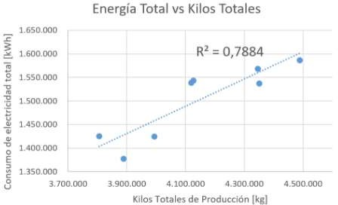**Figura 6.** Graficación energía total vs. kilos totales de producción.

Nota. Sena (2022).

Debido a lo anterior, el equipo de gestión de la energía decide establecer un IDEn de tipo cociente de valores medidos, con alcance organizacional, denominado como EP_T donde sea posible la creación de un modelo que permita relacionar el consumo de energía total de la planta y la producción total en kilos mensuales.

Para la construcción de la línea de base energética (LBEn) para el IDEn determinado, se debe calcular la ecuación en el mismo gráfico XY donde se graficó la relación entre el consumo de energía y los kilos totales de producción. Esto se puede realizar mediante las mismas herramientas de la hoja de cálculo y se tiene como resultado lo siguiente:

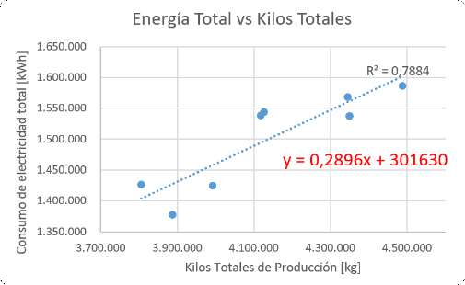**Figura 7.** Ecuación de la graficación energía total vs. kilos totales de producción.

De acuerdo con los resultados anteriores, se puede obtener el valor de la línea de base energética para el consumo de electricidad del total de la planta de acuerdo con el nivel de producción a partir de la ecuación que resulta del análisis estadístico de la siguiente manera:

Energía = 0,2896 * Kilos totales de Producción [en kg + 301.630 [kWh/mes]]

Con esta ecuación es posible predecir el consumo de energía asociada a la producción para determinado mes. Cabe recordar que esta ecuación se ajusta al modelo debido a que se tiene un coeficiente de determinación R² con valor 0,7884 que indica una buena correlación de los datos. Para los casos donde R² se encuentra por debajo de 0,6 se recomienda verificar los datos o se debe buscar otro modelo que pueda representar a la línea de base energética, incluyendo más variables relevantes para los cálculos del modelo.

Aunque los dos métodos mostrados en los ejemplos anteriores son los más utilizados, también se pueden aplicar modelos con un grado de complejidad mayor, pero que resultan muy útiles para la determinación de las líneas de base energéticas.

En el siguiente enlace se encuentra la información realizada por Red Colombiana de Conocimiento en Eficiencia Energética - RECIEE (2019) donde se describe el método de ecuación multivariable cuando se requiere crear un modelo con dos o más variables relevantes y el método por producción equivalente. [Enlace anexo.](Anexos/Guia_estructura_ISO50001.pdf)

# Utilización de los IDEn y las LBEn para la gestión de la energía

El establecimiento de los indicadores de desempeño energético (IDEn) y las líneas de base energética (LBEn) es fundamental para el sistema de gestión de la energía, ya que a través de la comparación entre ellos es posible verificar el desempeño energético de la organización y determinar la efectividad de los planes de acción planteados para el SGEn.

**Cálculo del desempeño energético**

Para calcular el desempeño energético de la organización, se debe realizar la comparación entre los valores del IDEn durante el periodo actual y el valor de la LBEn determinada. Si como resultado de la comparación se da un resultado que permita evidenciar la reducción del consumo de energía o el aumento de la eficiencia de algún proceso, sistema o equipo, se puede afirmar que se ha mejorado el desempeño energético. De lo contrario, se debe analizar con más detalle el porqué de este valor y si se debe a que han ocurrido ineficiencias en el uso de la energía o se han producido cambios en las variables relevantes o los factores estáticos.

**Generalmente para el cálculo del desempeño energético de la organización se utiliza alguno de los siguientes tres enfoques:**

**Diferencia**: mediante este enfoque se realiza la diferencia entre el valor actual del IDEn menos el valor de la LBEn, de la siguiente manera:

Desempeño diferencia es igual a IDEn actual - LBEn referencia

**Cambio porcentual:** mediante este enfoque se calcula el porcentaje de variación entre el IDEn y la LBEn de la siguiente manera:

Desempeño cambio porcentual es igual a (IDEn – LBEn) sobre LBEn por 100.

**Razón actual:** mediante este enfoque se calcula el desempeño energético en función de la siguiente relación:

Desempeño razón actual es igual a IDEn sobre LBEn

A continuación, se muestran los dos ejemplos de modelos más comúnmente utilizados:

**Ejemplo:**

Para la misma planta de beneficio de aves vista en los anteriores casos de ejemplo, y en donde en el mes de septiembre del 2021 se realizaron varias inversiones en la compra y puesta en marcha de variadores de velocidad para tres motores eléctricos, se tiene que el valor del consumo de energía total de la planta y los kilos de producto para el mes de octubre de 2021 son los siguientes:

Consumo de energía total de planta [kWh]: 1.450.988,0

Kilos totales de productos [kg]: 4.015.250,0

El IDEn establecido por la compañía se denomina:

EPT es igual a Consumo de energía total de la planta [kWh] sobre Kilos totales de producción [kg]].

Para este caso el valor del IDEn para el mes de octubre de 2021 es:

EPT es igual a 1.450.988 sobre 4.015.250 igual a 0,3613 (kWh/Kg)

Ahora se debe determinar el valor de la LBEn con el fin de compararlo con el valor de EPT. Para eso se debe calcular primero la energía que se habría consumido con el mismo nivel de producción del mes de octubre de 2021, antes de la ejecución del proyecto de mejora energética, utilizando la ecuación establecida para la determinación de la LBEn de la siguiente manera:

Energía = 0,2896 * Kilos totales de Producción octubre de 2021 + 301.630 [kWh/mes] Energía = 0,2896 * 4.015.250 + 301.630 = 1.464.446,4 [kWh/mes]

Por lo tanto,

LBEnEPT es igual a 1.464.446,4 sobre 4.015.250 es igual a 0,3647 (kWh/Kg)

Una vez obtenido el valor de la LBEn, se procede a realizar la diferencia de la siguiente manera:

Desempeño es igual EPT - LBEnEPT igual a 0,3613 menos 0,3647 siendo igual a menos 0,0034

Para este caso como el valor de EPT es menor que LBEnEPT se puede afirmar que para el mes de octubre del año 2021, se ha obtenido una mejora en el desempeño energético porque se ha consumido menos energía eléctrica por kilogramo de producto que la proyectada por la LBEn para esa misma cantidad de producción.

**Cambio porcentual**:

Mediante este enfoque se calcula el porcentaje de variación entre el IDEn y la LBEn de la siguiente manera:

Desempeño cambio porcentual es igual IDEn menos LBEn sobre LBEn por 100.

**Ejemplo:**

Continuando con el caso anterior de la planta de beneficio, con este enfoque el desempeño energético se mide de la siguiente forma:

Desempeño = (0,3613 - 0,3647) sobre 0,3647 *100 % es igual a menos 0,93 %

Del valor anterior se puede afirmar que, el desempeño en este indicador mejoró un 0,93 % al estar por debajo del valor de la LBEn en ese valor porcentual.

La ventaja de utilizar el enfoque del cambio porcentual es que se puede obtener de forma rápida el porcentaje de reducción o aumento de consumo total de energía para la evaluación del cumplimiento de las metas y objetivos energéticos asociados al IDEn. Es decir, para el caso del ejemplo, como el valor del desempeño tiene signo negativo, se entiende que existe una disminución de consumo y si se desea calcular el ahorro obtenido con respecto a la línea de base energética se puede calcular de la siguiente manera:

Resultado energético es igual a Desempeño [%] * Energía calculada a través de la de base energética.

Para el caso del ejemplo, se obtiene:

Resultado energético es igual a menos (0,93/100) * 1.464446,4 (kWh) siendo igual menos13.619,35 (kWh/mes).

El anterior resultado indica que, durante el mes de octubre de 2021, se han obtenido ahorros de 13.619,35 kWh al mes, debido a la implementación de la puesta en marcha de los variadores de velocidad.

Razón actual:

Mediante este enfoque se calcula el desempeño energético en función de la siguiente relación:

Desempeño razón actual = IDEn sobre LBEn

Para el mismo ejemplo anterior, el desempeño se calcula de la siguiente manera: Desempeño razón actual = 0,3613 sobre 0,3647 es igual a menos 0,9906

El anterior resultado se puede interpretar como una mejora del desempeño energético en términos del valor de la línea de base.

## **Seguimiento de planes, objetivos y metas energéticas**

El seguimiento al cumplimiento de los objetivos, metas energéticas y planes de acción para alcanzarlos, son muy importantes para el Sistema de Gestión de la Energía ya que permiten a la organización demostrar a través de resultados, el cumplimiento de la política energética establecida.

La comparación entre los IDEn y las LBEn permiten evaluar cuantitativamente la efectividad de los planes de acción, metas u objetivos energéticos. En la siguiente tabla se puede visualizar el uso del IDEn definido como kWh/m3 con límite equipo y tipo cociente de valores medidos, como medida de la evaluación del desempeño de los planes de acción, la meta y el objetivo energético descrito.

Podrá consultar un ejemplo del uso de IDEn según la evaluación de desempeño en el: Anexo 4. - Ejemplo de uso del IDEn según evaluación de desempeño. [Enlace anexo.](Anexos/Anexo_4_Ejemplo_de_uso_del_IDEn.pdf)

De la tabla anterior se puede afirmar que la forma hacer el seguimiento y evaluar el cumplimiento de la meta energética de reducción del 30 % en el consumo de electricidad en el uso de bombeo de agua, se debe calcular el IDEn para el cuarto de bombeo agua [kWh/m3] y compararlo con la línea de base energética la cual se debe establecer con los datos históricos de las mediciones de las bombas de agua antes de la ejecución de los planes de acción 1.1 y 1.2. Del resultado de la comparación utilizando el enfoque de cambio porcentual, es posible determinar si la meta energética se cumple o si se requiere hacer más controles operacionales para que se pueda cumplir.

**Documento - Estudios de Caso SGEn**

En el siguiente material complementario realizado por Red Colombiana de Conocimiento en Eficiencia Energética - RECIEE (2019) se pueden observar dos estudios de caso con datos reales donde se utilizan los IDEn y las LBEn para la evaluación del desempeño energético. [Enlace anexo.](Anexos/2_Estudios_de_Caso_SGEn.pdf)

A continuación, se entregará información detallada acerca del mantenimiento y ajuste de los IDEn y las LBEn.

**Mantenimiento y ajuste de los IDEn y las LBEn**

En muchas ocasiones, cuando por primera vez se determinan los indicadores de desempeño energético (IDEn) y las líneas de base energéticas (LBEn) se pueden presentar casos en donde los valores medidos de la IDEn no muestran de forma real las características del desempeño energético de la organización.

Es importante considerar que algunas variables relevantes pueden no haber sido tenidas en cuenta o que cambios en la infraestructura física u operativa no se hayan considerado durante la determinación de los Indicadores de Desempeño Energético (IDEn). Cuando se detectan estas situaciones, se debe ajustar los IDEn y las Líneas de Base Energéticas (LBEn) para caracterizar de manera precisa el desempeño energético de la organización.

Si una organización ya tiene establecidos los Indicadores de Desempeño Energético (IDEn) y las Líneas de Base Energéticas (LBEn) que reflejan adecuadamente su desempeño energético, pero posteriormente realiza cambios en instalaciones, tecnología, usos de energía o fuentes de energía, y variables relevantes, es necesario asegurar que los IDEn, las LBEn y los límites sigan siendo apropiados para caracterizar el desempeño energético impactado por esos cambios.

**Para cumplir con lo anterior, se tienen dos opciones:**

Reemplazar los IDEn y las LBEn actuales por unos nuevos que reflejen la realidad del desempeño después de los cambios en la organización.

Ajustar las líneas de base energética (LBEn) sin cambiar la caracterización del indicador de desempeño energético.

**Para evaluar la validez de los Indicadores de Desempeño Energético (IDEn) y las Líneas de Base Energéticas (LBEn) después de hacer cambios en la organización, se puede:**

Verificar si los nuevos valores de las variables relevantes se encuentran dentro de un rango estadístico válido en relación a la LBEn actual.

Detectar cambios en factores estáticos que invaliden la LBEn o requieran ajustes en los límites de los IDEn, de las líneas de producción o cambios en los turnos de producción.

Si de acuerdo a lo anterior, los valores de las LBEn y los IDEn no caracterizan el desempeño energético, se puede confirmar que no son válidos y se necesita hacer cambios y/o ajustes. Cabe resaltar que los cambios o ajustes realizados a las LBEn y los IDEn se deben documentar y registrar.

# Reporte del desempeño energético y del SGEn

Los reportes del desempeño energético y del sistema de gestión de la energía (SGEn) permiten comunicar de forma efectiva el comportamiento energético de la organización e identificar el nivel de cumplimiento de los objetivos y metas energéticas. Dentro del SGEn la organización puede definir y utilizar diversos tipos de métodos de seguimiento y presentación de informes, sin embargo, los más utilizados son los siguientes:

**Reporte diario del desempeño energético**

Para organizaciones, principalmente del sector industrial, donde los niveles de producción y el valor de las variables relevantes cambian de forma continua, generalmente se utiliza un reporte diario de los indicadores de desempeño energético con el fin de identificar desviaciones que se puedan corregir de manera rápida por los encargados del proceso. El tipo de usuarios para este tipo de reportes diarios son las personas que trabajan en las áreas de operación, mantenimiento y producción. En la práctica, muchas empresas recurren a pantallas digitales distribuidas por sectores de la empresa o a tableros físicos donde se imprimen los resultados diariamente.

En la siguiente figura se muestra un ejemplo de reporte diario del desempeño energético, en la cual se muestra el cumplimiento diario de las metas y el acumulado del mes en valores porcentuales, su equivalente a valor monetario y emisiones de gases de efecto invernadero (GEI). Adicionalmente, se muestra el desempeño de cuatro usos de la energía en color verde los que tienen un desempeño adecuado y en color rojo los que tienen un desempeño a mejorar.

**Figura 8.** Ejemplo de reporte diario de desempeño energético.

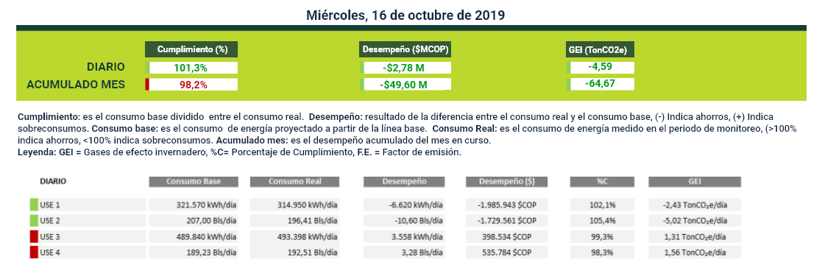

Nota. Adaptado de la Red Colombiana de Conocimiento en Eficiencia Energética - RECIEE (2019).

**Reporte semanal / quincenal / mensual del desempeño energético**

Para las organizaciones del sector comercial o de oficinas, normalmente no se utiliza el reporte diario debido a que sus variables relevantes no varían de forma significativa de un día a otro, por lo cual se prefiere que el periodo de reporte sea semanal, quincenal o mensual. Este tipo de reportes es muy utilizado por los coordinadores de las áreas de los usos significativos de la energía como centros de datos, iluminación, aire acondicionado, equipos de ofimática, ascensores, entre otros. Lo anterior no quiere decir que solo está limitado a este tipo de usuarios, ya que también en el sector industrial son utilizados en los niveles que reportan a la alta dirección.

En la siguiente figura se presenta un ejemplo de reporte de desempeño energético de tipo mensual para un edificio de oficinas.

**Figura 9.** Indicadores de Desempeño Energético

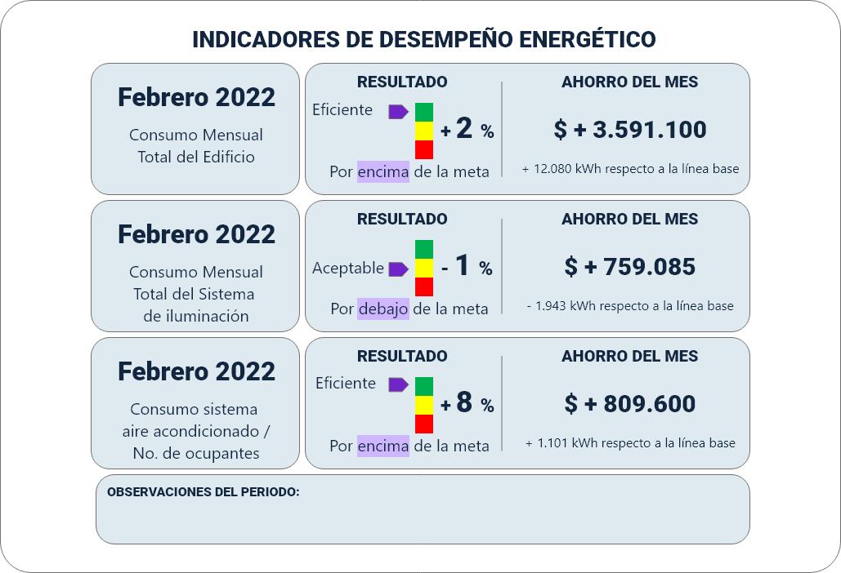

La figura se denomina “indicadores del desempeño energético” inicia con el consumo mensual total del edificio y contiene resultado eficiente más 2 por ciento encima de la meta, “ahorro del mes” más de 3.591.100, el valor de referencia es más 12.080 kWh respecto de la línea base.

“consumo mensual total del sistema de iluminación” menos 1 por ciento por debajo de la meta, “ahorro del mes” más 759.085, el valor de referencia es 1.943 kWh respecto a la línea base.

“consumo sistema aire acondicionado sobre número de ocupantes” contiene resultado eficiente más 8 por ciento, ahorro del mes más 809.600.

**Reporte anual del desempeño energético**

Este tipo de reportes es muy utilizado por la alta dirección, ya que por lo general la evaluación del cumplimiento de los objetivos a este nivel se realiza en períodos anuales. Por lo tanto, este tipo de informes son muy útiles para:

La evaluación por parte del equipo de gestión de la energía del desempeño energético anual de la organización.

La determinación de cambios en las líneas de base energéticas.

La consolidación de la información de entrada para la ejecución de la revisión por la dirección que comprenden como mínimo el nivel o grado de cumplimiento de cada uno de los objetivos y las metas energéticas, el resultado del desempeño energético y los resultados de las mejoras en el desempeño energético implementadas, los resultados del seguimiento y medición de los IDEn, y los USE, el estado de cada uno de los planes de acción determinados dentro del SGEn, las barreras, inconvenientes y situaciones a solucionar presentadas durante la implementación y operación del SGEn, entre otras.

A través de un año se pueden presentar diversas situaciones en la organización respecto al comportamiento del desempeño energético, sin embargo, en este tipo de reportes se pretende que la información sea lo más resumida posible y se prefiere la representación gráfica.

En la siguiente figura se muestra la tendencia de comportamiento para una organización:

**Figura 10**. Tendencia de comportamiento para las organizaciones

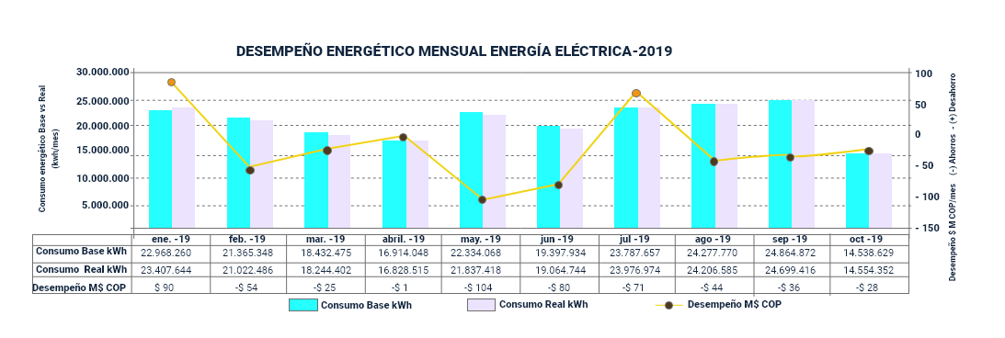

Año: enero de 2019

Consumo base kWh: 22.968.260

Consumo real KWh: 23.407.644

Desempeño: MSCOP: 5,90

Año: febrero de 2019

Consumo base kWh): 21.365.348

Consumo real KWh: 21.022.486

Desempeño MSCOP: -54

Año: marzo de 2019

Consumo base kWh): 18.432.475

Consumo real KWh: 18.244.402

Desempeño MSCOP: -$25

Año: abril de 2019

Consumo base kWh): 16.914.048

Consumo real KWh: 16.828.515

Desempeño MSCOP: -$1

Año: mayo de 2019

Consumo base kWh): 22.334.068

onsumo real KWh: 21.837.418

Desempeño MSCOP: -$104

Año: junio de 2019

Consumo base kWh): 19.397.934

Consumo real KWh: 19.064.744

Desempeño MSCOP: -$80

Año: julio de 2019

Consumo base kWh): 23.787.657

Consumo real KWh: 23.976.974

Desempeño MSCOP: $71

Año: agosto de 2019

Consumo base kWh): 24.277.770

Consumo real KWh: 24.206.585

Desempeño MSCOP: -$44

Año: septiembre de 2019

Consumo base kWh): 24.864.872

Consumo real KWh: 24.699.416

Desempeño MSCOP: -$16

Año: octubre de 2019

Consumo base kWh): 14.558.629

Consumo real KWh: 14.554.352

Desempeño MSCOP: -$28

# Reporte de auditoría interna al SGEn

El objetivo principal de las auditorías internas es determinar el nivel de cumplimiento y desempeño del SGEn, y evidenciar de una manera imparcial y objetiva su efectividad frente a los objetivos y metas energéticas planteadas por la organización. Como uno de los resultados de la auditoría interna se debe realizar un informe que contiene como mínimo la siguiente información:

Objetivos de la auditoría.

Alcance de la auditoría.

Identificación de la organización a auditar.

Identidad del equipo auditor.

Fechas y ubicaciones en donde se realizaron las actividades de la auditoría.

Criterios de la auditoría.

Hallazgos de la auditoría y las evidencias que los soportan.

Identificación de oportunidades de mejora en el SGEn.

Identificación de fortalezas de la organización frente al SGEn.

Registro de las No conformidades.

Conclusiones de la auditoría.

**Reporte de comportamiento energético**

Los reportes de comportamiento energético son informes mediante los cuales la organización decide realizar un diagnóstico del comportamiento energético de sus procesos, sistemas o equipos. Este tipo de reportes requiere en ocasiones en donde se necesita un análisis detallado que permita brindar un panorama de la situación energética particular.

En la web encontrará ejemplos relacionados con el comportamiento energético en diferentes escenarios, le invitamos a indagar. [Enlace anexo](Anexos/3_Reporte_Diagnostico.pdf).

**Registro de cumplimiento de requisitos legales y otros requisitos**

En lo posible, se debe utilizar el resultado de la evaluación del comportamiento de los indicadores de desempeño energético como medida para determinar el cumplimiento de los requisitos legales. Aunque la evaluación del cumplimiento de requisitos legales no requiere de un análisis exhaustivo ya que la naturaleza del resultado es el cumplimiento o incumplimiento del requisito, en algunos casos resulta útil referenciar el IDEn asociado.

**Ejemplo:**

Una de las sedes del Ministerio de Minas y Energía ubicadas en la ciudad de Bogotá, tiene implementado su sistema de gestión de la energía, a través del cual se ha identificado uno de los requisitos legales que debe cumplir por pertenecer al sector público.

**Tabla 5.** Matriz de requisitos legales y otros requerimientos del Ministerio de Minas y Energía

|  |  |  |  |  |  |  |  |  |
| --- | --- | --- | --- | --- | --- | --- | --- | --- |
| **No.** | **Requisito** | **Nombre del requisito** | **Tema** | **Emisor / parte interesada** | **¿Aplica para el SGEn?** | **Forma de cumplimiento** | **Responsable** | **Frecuencia / forma de Revisión** |
| **1**1 | Ley 1955 de 2019. | Artículo 292.  Objetivo para el primer año un ahorro en el  Consumo de energía de mínimo 15 %. | Gestión de la  Energía. | Congreso de la  República. | Sí. Obligatorio por pertenecer al sector público. | Resultado del IDEn Consumo Total Edificio [kWh]. | Departamento de Operaciones. | Anual /  verificación con responsables. |
| Nota. SENA (2022). | | | | | | | | | |

Como se puede observar en la matriz de requisitos legales, la forma para determinar el cumplimiento del requisito es a través del valor del IDEn Consumo Total Edificio [kWh]. A partir de lo anterior, en el momento de la evaluación del cumplimiento de requisitos legales y otros requisitos se puede presentar el siguiente registro determinado por el sistema de gestión de la organización:

**Tabla 6.** Registro de seguimiento y evaluación del cumplimiento de requisitos legales y otros requisitos

|  |  |  |  |  |  |  |  |  |
| --- | --- | --- | --- | --- | --- | --- | --- | --- |
| **No.** | **Requisito** | **Tema** | **Frecuencia / Forma de Revisión** | **Forma de Cumplimiento** | **Fecha del seguimiento / Evaluación** | **Cumple (SI / NO)** | **Evidencia** | **Personal entrevista do** |
| **1**1 | Ley 1955 de  2019.  Artículo 292. Objetivo para el primer año un ahorro en el consumo de energía de mínimo 15 %. | Gestión de la energía. | Anual / verificación con responsables. | Resultado del IDEn consumo total edificio [kWh]. | Enero 15 de  2022. | Sí | El valor promedio del IDEn  consumo total edificio [kWh] para los 12 meses  año 2021 fue de 124.350  kWh/mes. La meta del 15 % de disminución fue superada en 4 %, ya  que se obtuvo un ahorro final del 19 %. | Jefe de operación es / Ver correo electrónico  . |
| Nota. SENA (2022 | | | | | | | | |

**Síntesis**

A continuación, se muestra un mapa conceptual con los elementos más importantes desarrollados en este componente.

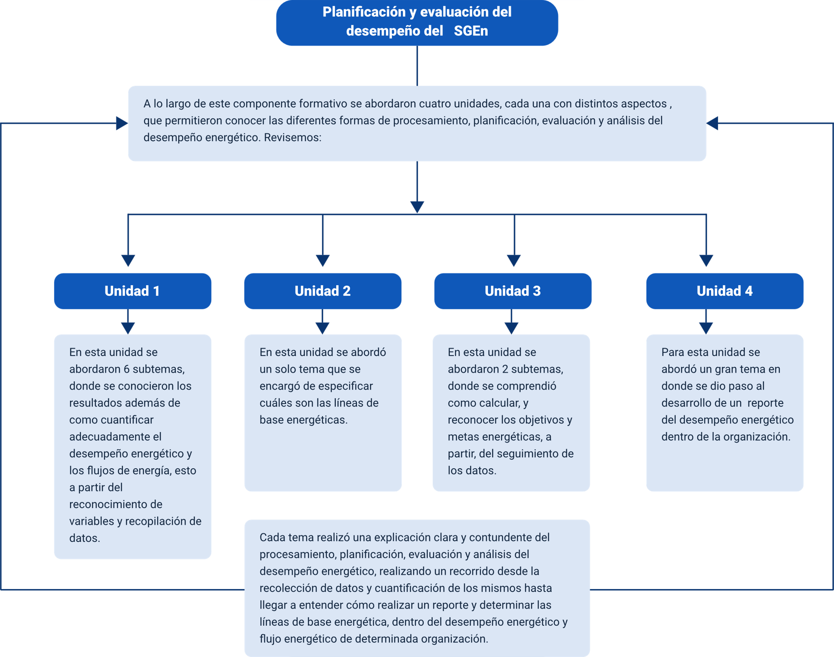

**Material complementario**

|  |  |  |  |
| --- | --- | --- | --- |
| **Tema** | **Referencia APA del Material** | **Tipo de material** | **Enlace del Recurso o**  **Archivo del documento material** |
| Determinación de la Línea de Base Energética | Red Colombiana de Conocimiento en Eficiencia Energética - RECIEE. (2019). Implementación de un Sistema de Gestión de la Energía - Guía con base en la norma ISO  50001:2018. Segunda edición. | Documento en formato pdf | https://www1.upme.gov.co/ DemandaEnergetica/EEICol ombia/Guia_estructura_ISO 50001.pdf |

**Glosario**

**Consumo de energía**: cantidad de energía utilizada.

**Factor estático**: factor identificado que no cambia rutinariamente e impacta el desempeño energético.

**Matriz de consumos energéticos**: es una tabla con datos y gráficos que permite a la organización identificar de forma rápida los recursos energéticos que utiliza, y el consumo de energía total por cada energético. También resulta útil realizar una tabla de costos energéticos donde se visualice el peso porcentual de cada energético en los costos totales.

**Variable relevante**: factor cuantificable que cambia rutinariamente e impacta el desempeño energético.

**Referencias bibliográficas**

Instituto Colombiano de Normas Técnicas y Certificación. (2017). Guía Técnica Colombiana.

Sistemas de gestión de la energía. Medición del desempeño energético usando líneas de base energética (LBE) e indicadores de desempeño energético (IDE). Principios generales y lineamientos. (GTC-ISO 50006:2017).

Instituto Colombiano de Normas Técnicas y Certificación. (2019). Norma Técnica Colombiana. Sistemas de gestión de la energía. Requisitos con orientación para su uso. (NTC-ISO 50001:2019).

Red Colombiana de Conocimiento en Eficiencia Energética - RECIEE. (2019).

Implementación de un Sistema de Gestión de la Energía - Guía con base en la norma ISO 50001:2018. Segunda edición. <https://www1.upme.gov.co/DemandaEnergetica/EEIColombia/Guia_estructura_ISO50001.pdf>

**Créditos**

|  |  |  |
| --- | --- | --- |
| **Nombre** | **Cargo** | **Regional y Centro de Formación** |
| Claudia Patricia Aristizábal | Responsable del Equipo | Dirección General |
| Norma Constanza Morales Cruz | Responsable de línea de producción | Regional Tolima -  Centro de Comercio y Servicios |
| Marlon Augusto Villamizar Morales | Experto Técnico | Global Green Growth Institute (GGGI) |
| [Leidy Carolina Arias](mailto:leidyc.arias@misena.edu.co) [Aguirre](mailto:leidyc.arias@misena.edu.co) | Diseñadora instruccional | Regional Distrito Capital - Centro de diseño y metrología |
| Carolina Coca Salazar | Revisora Metodológica y Pedagógica | Regional Distrito Capital- Centro de Diseño y Metrología |
| Rafael Neftalí Lizcano Reyes | Responsable Equipo Desarrollo Curricular | Regional Santander -  Centro Industrial del Diseño y la Manufactura |
| Jhon Jairo Rodríguez Pérez | Corrector de estilo | Regional Distrito Capital - Centro de Diseño y Metrología |
| Juan Gilberto Giraldo Cortés | Diseñador instruccional | Regional Tolima –  Centro de Comercio y Servicios |
| María Inés Machado López | Metodóloga | Regional Tolima –  Centro de Comercio y Servicios |
| José Yobani Penagos Mora | Diseñador Web | Regional Tolima -  Centro de Comercio y Servicios |
| Oscar Daniel Espitia Marín | Desarrollador Fullstack | Regional Tolima -  Centro de Comercio y Servicios |
| Gilberto Junior Rodríguez Rodríguez | Storyboard e Ilustración | Regional Tolima -  Centro de Comercio y Servicios |
| Nelson Iván Vera Briceño | Producción audiovisual | Regional Tolima -  Centro de Comercio y Servicios |
| Oleg Litvin | Animador | Regional Tolima -  Centro de Comercio y Servicios |
| Francisco Javier Vásquez Suarez | Actividad Didáctica | Regional Tolima -  Centro de Comercio y Servicios |
| Jorge Bustos Gómez | Validación y vinculación en plataforma LMS | Regional Tolima -  Centro de Comercio y Servicios |
| Gilberto Naranjo Farfán | Validación de contenidos accesibles | Regional Tolima -  Centro de Comercio y Servicios |